Marie Vanier
Décès: 26 avril 1868, Saint Rémi co.Napierville, Québec.
Sépulture: 28 avril 1868, paroisse Saint Rémi-de-Lasalle, Napierville.

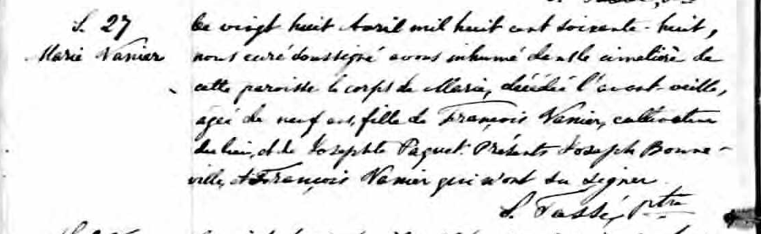

S.27 Ce vingt huit Avril mil huit cent soixante-huit, nous curé soussigné avons inhumé
Marie Vanier dans le cimetière de cette paroisse le corps de Marie, décédée l’avant-veille, âgée
de neuf ans, fille de François Vanier, cultivateur du lieu, et de Josephte Paquet.
Présents Joseph Bonneville et François Vanier qui n’ont su signer.

S.Tassé, ptre

Référence : Ancestry (Fond Drouin)

